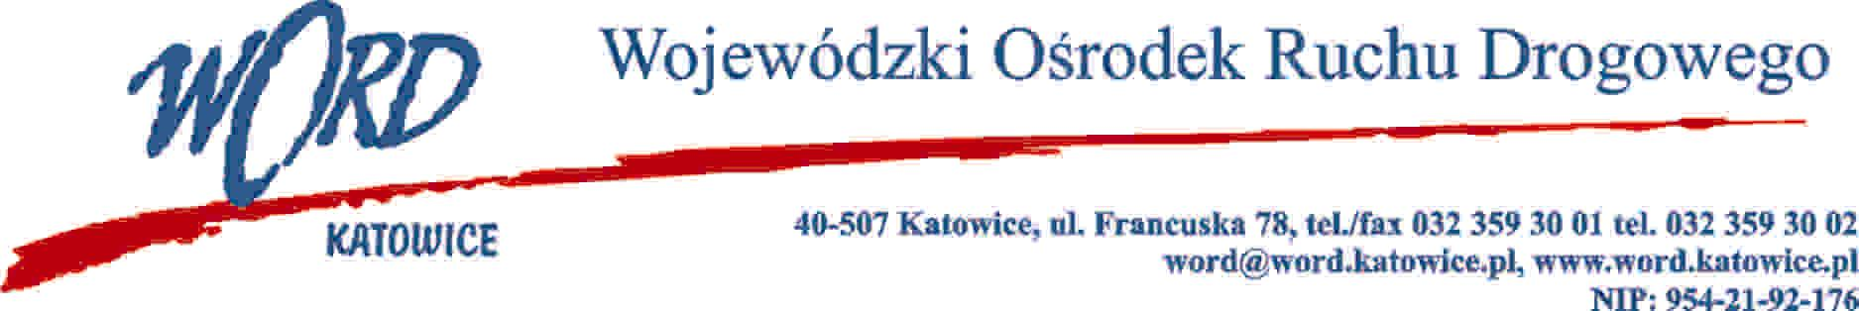

Katowice, dnia 31.07.2023 r.
AT-ZP.262.6.5.2023.EG
Zgodnie z art. 222 ust. 4 ustawy z dnia 11 września 2019 r. Prawo zamówień publicznych (Dz. U. z 2022 r. poz. 1710 z późn. zm.) Wojewódzki Ośrodek Ruchu Drogowego w Katowicach informuje, że w postępowaniu na „Dostawę paliwa do pojazdów Wojewódzkiego Ośrodka Ruchu Drogowego w Katowicach oraz oddziałów terenowych wraz z kartami flotowymi w częściach I-VI” zamierza przeznaczyć kwotę:
- Część I Lokalizacja: 40-507 Katowice, ul. Francuska 78 – 218 856,56 zł brutto (słownie: dwieście osiemnaście tysięcy osiemset pięćdziesiąt sześć złotych 56/100);
- Część II Lokalizacja: 41-900 Bytom, ul. Strzelców Bytomskich 98 – 148 032,66 zł brutto (słownie: sto czterdzieści osiem tysięcy trzydzieści dwa złote 66/100);
- Część III Lokalizacja: 41-303 Dąbrowa Górnicza, ul. Tysiąclecia 56– 146 841,56 zł brutto (słownie: sto czterdzieści sześć tysięcy osiemset czterdzieści jeden złotych 56/100);
- Część IV Lokalizacja: 44-207 Rybnik ul. Ekonomiczna 21 – 85 664,28 zł brutto (słownie: osiemdziesiąt pięć tysięcy sześćset sześćdziesiąt cztery złote 28/100);
- Część V Lokalizacja: 44-330 Jastrzębie Zdrój , ul. A Krajowej 31 –117 288,53 zł brutto (słownie: sto siedemnaście tysięcy dwieście osiemdziesiąt osiem złotych 53/100);
- Część VI Lokalizacja:43-100 Tychy Al. Jana Pawła II 3 – 53 490,28 zł brutto (słownie: pięćdziesiąt trzy tysiące czterysta dziewięćdziesiąt złotych 28/100 zł).

Z-ca Dyrektora WORD
Piotr Górny

